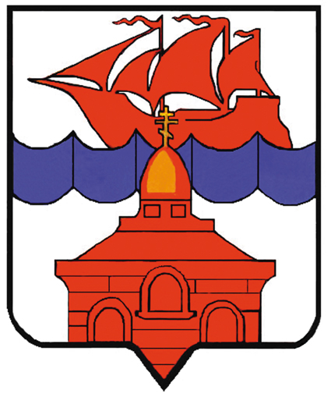

РОССИЙСКАЯ ФЕДЕРАЦИЯ
КРАСНОЯРСКИЙ КРАЙ
ТАЙМЫРСКИЙ ДОЛГАНО-НЕНЕЦКИЙ МУНИЦИПАЛЬНЫЙ РАЙОН
АДМИНИСТРАЦИЯ СЕЛЬСКОГО ПОСЕЛЕНИЯ ХАТАНГА

ПОСТАНОВЛЕНИЕ

26.06.2017 г. № 089 - П

Об открытии на водных объектах
сельского поселения Хатанга
навигационного положения
для маломерных судов

Рассмотрев обращение Хатангского инспекторского участка ГИМС от 26.06.2017 исх. № 28-12-64, в целях обеспечения безопасности людей на водоёмах сельского поселения Хатанга при эксплуатации маломерных судов и предупреждения чрезвычайных ситуаций, связанных с плаванием при неблагоприятной гидрологической обстановке, в соответствии с ст. 27 Федерального закона от 03.06.2006 г. № 74-ФЗ “Водный кодекс Российской Федерации”, Федеральным законом Российской Федерации от 06.10.2003 № 131-ФЭ "Об общих принципах организации местного самоуправления в Российской Федерации", п. 23, п. 27 ч.1 ст.7 Устава сельского поселения Хатанга,

ПОСТАНОВЛЯЮ:

- Установить в 2017 году на водоёмах сельского поселения Хатанга следующие сроки открытия навигации для маломерных судов с учётом метеорологических особенностей районов плавания и сроков окончания ледохода:
- на реках Котуй, Хета, Хатанга с 26 июня 2017 года;
- на реке Попигай с 07 июля 2017 года;
- в Хатангском заливе с 10 июля 2017 года;
- на озере Таймыр с 10 июля 2017 года.

- Рекомендовать Государственному инспектору Хатангского инспекторского участка ФКУ «Центра Государственной инспекции по маломерным судам МЧС России по Красноярскому краю» (ГИМС) (Сачков Д. В.) осуществлять контроль за соблюдением владельцами маломерных судов установленных сроков начала навигации силами инспекторского состава участка ГИМС.

- Отделу делопроизводства и информационного обеспечения администрации сельского поселения Хатанга (Бусяцкая О. Ю.), информацию о принятом решении довести до сведения жителей сельского поселения Хатанга.

- Настоящее Постановление подлежит официальному опубликованию и вступает в силу с момента подписания.

- Контроль за исполнением настоящего Постановления возложить на Скрипкина А. С., заместителя Главы сельского поселения Хатанга.

Глава сельского поселения Хатанга А. В. Кулешов

